Introducción a Docker y Kubernetes
UD 06. Caso práctico 04 - Whisper AI y Web Whisper

Autor: Sergi García Barea
Actualizado Enero 2026
Licencia


Reconocimiento – NoComercial - CompartirIgual (BY-NC-SA): No se permite un uso comercial de la obra original ni de las posibles obras derivadas, la distribución de las cuales se debe hacer con una licencia igual a la que regula la obra original.
Nomenclatura
A lo largo de este tema se utilizarán distintos símbolos para distinguir elementos importantes dentro del contenido. Estos símbolos son:

📖 Importante

❕ Atención

💬 Interesante

1. Introducción 2
2. Pasos a previos para poner en marcha Whisper AI y Whisper Web 3
3. Poniendo en marcha Whisper AI y Whisper Web 3
4. Bibliografía 3

UD06. Caso práctico 03

Introducción
Whisper AI es un software que permite transcribir audio a Texto. Este software fue creado por OpenAI (empresa creadora de ChatGPT) y liberado junto con varios modelos de procesamiento de lenguaje muy precisos. Actualmente, es una de las mejores soluciones “self-hosted” para convertir audio a texto.
Whisper Web es una web, que proporciona una interfaz gráfica web para mandar audios a transcribir a Whisper AI. Su repositorio es https://codeberg.org/pluja/web-whisper
En este caso práctico vamos a poner en marcha una versión Dockerizada extraido de su repositorio siguiendo las instrucciones de https://codeberg.org/pluja/web-whisper/wiki/Self-Hosting

Pasos a previos para poner en marcha Whisper AI y Whisper Web
En el propio sitio web, nos piden que clonemos el repositorio con el comando:
git clone https://codeberg.org/pluja/web-whisper
Nota: en el curso os proporcionamos el resultado de clonar este repositorio en un fichero .zip.
Tras ello, copiamos el fichero de ejemplo a un “docker-compose.yml” con un comando similar a:
cp example.docker-compose.yml docker-compose.yml
Tras ello, también copiaremos y renombraremos el fichero “.env” de forma similar a:
cp example.env .env
Para adaptar la configuración, deberemos adaptar el fichero “.env”. Como adaptarlo se detalla en
https://codeberg.org/pluja/web-whisper/wiki/Self-Hosting#user-content-configuration
Pero con los parámetros con defecto, podemos tener un funcionamiento correcto.

Poniendo en marcha Whisper AI y Whisper Web
Una vez preparados los ficheros “docker-compose.yml” y “.env”, ejecutaremos:
docker compose up --build -d
Obteniendo algo similar a:

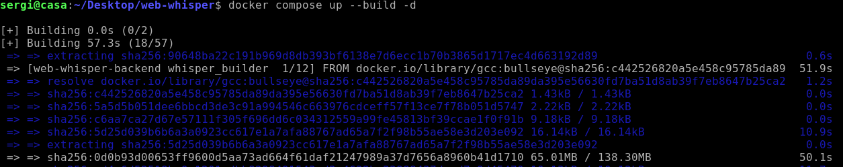
Cuando haya finalizado, tendremos Whisper Web con Whisper AI funcionando en http://localhost:3000 obteniendo algo similar a:
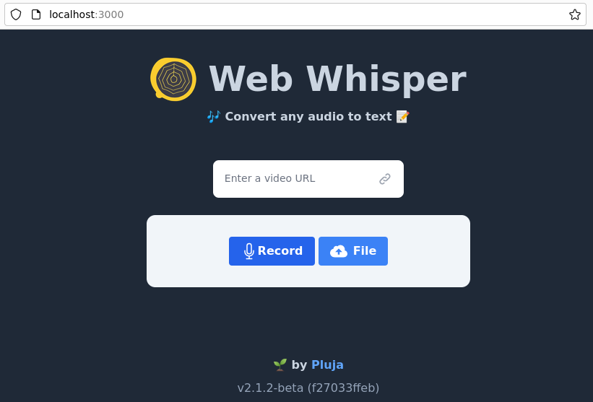

Bibliografía
[1] Docker Docs https://docs.docker.com/
[2] Docker Compose Docs https://docs.docker.com/compose/

